**Федеральное государственное образовательное бюджетное учреждение  
высшего образования**

**«Финансовый университет при Правительстве Российской Федерации»**

**КОЛЛЕДЖ ИНФОРМАТИКИ И ПРОГРАММИРОВАНИЯ**

|  |  |
| --- | --- |
|  | |
|  |  |

**ОТЧЕТ**

**по лабораторной работе №2**

**Студента: *Башаев Абдуллах Айндиевич***

**Специальность: *Машинно-ориентированное программирование для решения задач защиты информации***

**Группа: *3ОИБАС-618***

**Преподаватель: Сиберев И.В.**

**Оценка:____________**

**Москва**

**2020**

Содержание

Цель работе: 3

О программе: 3

Задание 4

Вывод 7

# Цель работе:

В данной практической работе, надо в программе lampanel нарисовать свой рисунок с помощью языка Assembler.

# О программе:

Программа-тренажёр «ЛамПанель» – это учебная модель компьютера, который управляет панелью лампочек. Тренажёр можно использовать:

* для изучения принципов работы компьютера (процессор, ОЗУ, ПЗУ);
* для начального изучения программирования на языке ассемблера;
* для изучения операций с целыми числами, в том числа поразрядных логических операций и сдвигов.

Модель компьютера включает процессор, оперативную память (ОЗУ), постоянную память (ПЗУ) и устройство вывода – панель лампочек размером 8×16. Для демонстрации через проектор можно вывести увеличенную панель, нажав клавишу F10.

# Задание

Открываем для начала файл Excel.

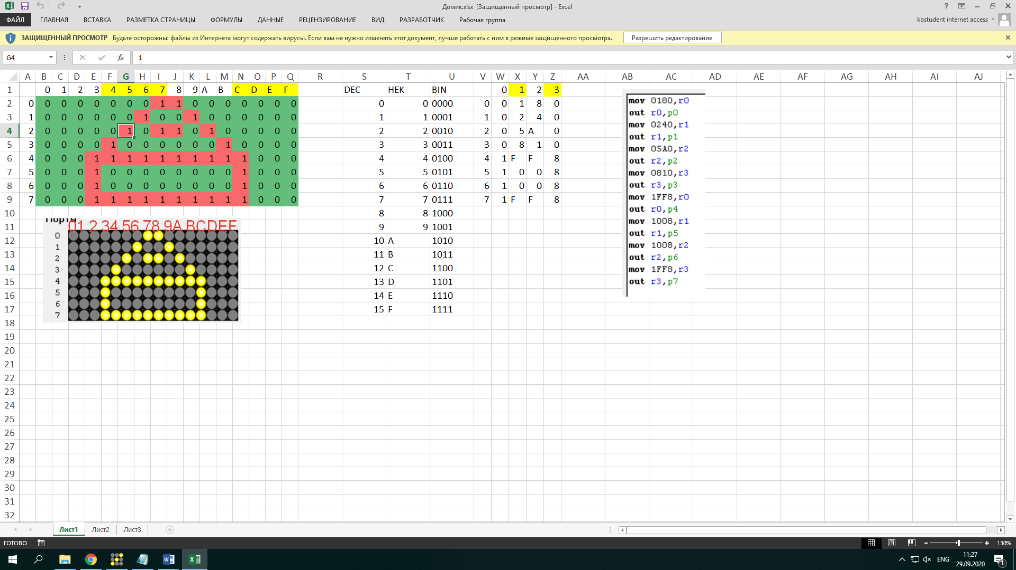

Рис.1

В Excel рисуем свой рисунок. И в ячейках регистров пишем полученные числа. Далее открываем lampanel и пишем туда Assembler код.

mov 0200,r0

out r0,p0

mov 0700,r1

out r1,p1

mov 0E00,r2

out r2,p2

mov 0600,r3

out r3,p3

mov 0700,r0

out r0,p4

mov 0200,r1

out r1,p5

mov 0500,r2

out r2,p6

mov 0D80,r3

out r3,p7

m:

in p0,r0

ROR 1,r0

out r0,p0

in p1,r0

ROR 1,r0

out r0,P1

IN P2,R0

ROR 1,r0

OUT R0,P2

IN P3,R0

ROR 1,r0

OUT R0,P3

IN P4,R0

ROR 1,r0

OUT R0,P4

IN P5,R0

ROR 1,r0

OUT R0,P5

IN P6,R0

ROR 1,r0

OUT R0,P6

IN P7,R0

ROR 1,r0

OUT R0,P7

JMP m

И получаем свой результат на экране.

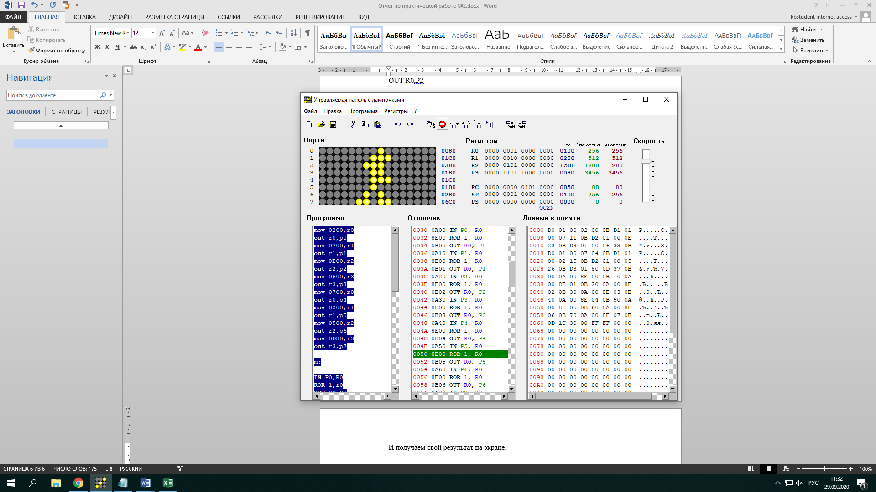

Рис.2.

# Вывод

В ходе данной работе у нас получилось выполнить задания. Немного осваиваем язык Assembler.